Realtek Bluetooth Standard Operating Procedure
HFP及PCM常见问题分析
Draft 0.1
2017/09/06

修订历史（Revision History）
日期 | 版本 | 修改 | 作者 | Reviewer
2017/09/06 | Draft v0.1 | Draft | Lamparten shi

目 录
修订历史（Revision History） 2
目 录 3
表目录 4
图目录 5
词汇表 6
1 HFP 原理以及PCM 介绍 7
1.1 HFP Profile介绍 7
1.2 PCM 协议介绍 9
2 HFP以及PCM常见问题分析 13
2.1 HostStack部分 13
2.1.1 Log需求 13
2.1.2 Log分析以及对应解决方案 13
2.1.2.1 HFP/HSP Profile建立流程检查 14
2.1.2.2 Sco/Esco 链路建立流程检查 15
2.1.2.3 PCM 参数检查 16
2.1.2.4 HFP/HSP通话杂音以音量问题检查 18
2.1.2.5 其他 20
2.2 Controller部分 20
2.3 Hardware部分 20
参考文献 21
附录 22

表目录
未找到图形项目表。

图目录
图 1 Hands Free Profile 7
图 2 HFP Stack 7
图 3 HFP Codec Type 7
图 4 HFP Sco CVSD Codec Setting 8
图 5 HFP Esco CVSD Codec Setting 8
图 6 HFP Optional Msbc Codec Setting 8
图 7 PCM脉冲编码调制 9
图 8 PCM 44.1KHZ 16bit音频数据 9
图 9 PCM 硬件接口 10
图 10 PCM Frame Sync 10
图 11 PCM Bit driver/latch after fs failing 11
图 12 PCM Bit driver/latch after fs raising 11
图 13 PCM Multi-Slots 11
图 14 PCM Padding 12
图 15 HFP Profile Vesion 14
图 16 Handsfree Profile建立 14
图 17 Esco link 链路 15
图 18 HFP Sco link 链路 15
图 19 8723b PCM Config参数设定 16
图 20 8723b PCM 通信波形图 17
图 21 8822B PCM IF Setting 17
图 22 8822B PCM Convert 18
图 23 8822B PCM 波形 18
图 24 PCM FS采样率匹配检查 19
图 25 PCM 波形不对齐 19

词汇表

缩写 | 含义

HFP 原理以及PCM 介绍

HFP Profile介绍
HFP 即HandsFree Profile，主要应用于语音通话：
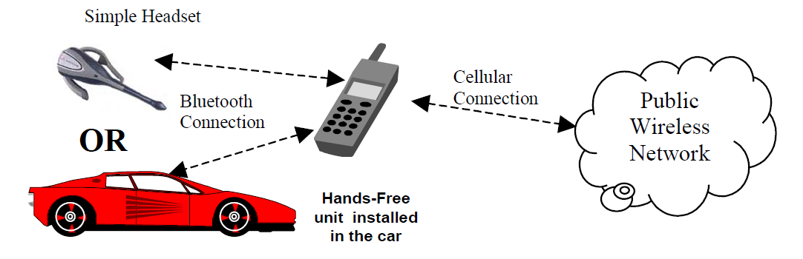
图 1 Hands Free Profile
HFP定义了音频网关(AG)和免提组件(HF)两个角色：
音频网关(AG) – 该设备为音频（特别是手机）的输入/输出网关。
免提组件(HF) – 该设备作为音频网关的远程音频输入/输出机制（蓝牙耳机），并可提供若干遥控功能。
HFP Stack对应架构如图：
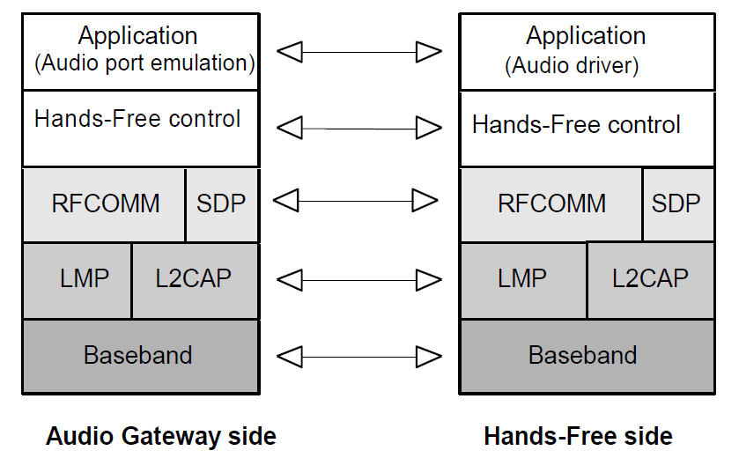
图 2 HFP Stack
在HFP 协议栈中，规定Codec Type如下:
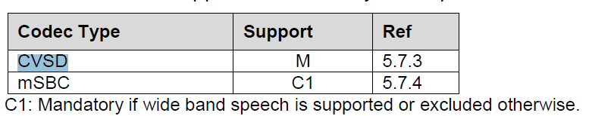
图 3 HFP Codec Type
其中Msbc为optional，我司现有IC仅支持CVSD，Msbc 需要等待下一代IC进行支持:
CVSD Codec在Sco 和Esco链路不同的支持情况，可以看到差异在Esco支持重传，从而音质得到改善。并且CVSD 采样率理解为8KHz。
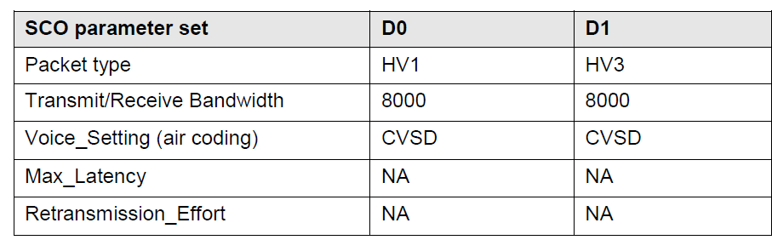
图 4 HFP Sco CVSD Codec Setting
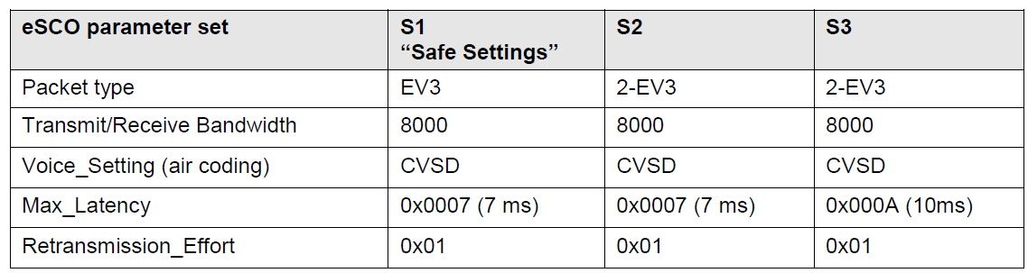
图 5 HFP Esco CVSD Codec Setting
Msbc Codec为Optional，仅在Wide Band Speech supported情况下支持，具体设定为：
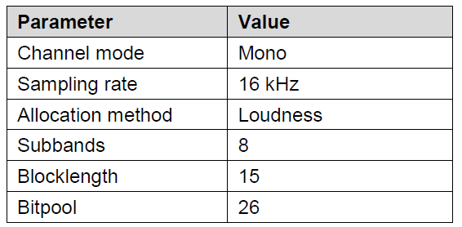
图 6 HFP Optional Msbc Codec Setting

PCM 协议介绍
PCM 脉冲编码调制是Pulse Code Modulation的缩写。脉冲编码调制是数字通信的编码方式之一。主要过程是将话音、图像等模拟信号每隔一定时间进行取样，使其离散化，同时将抽样值按分层单位四舍五入取整量化，同时将抽样值按一组二进制码来表示抽样脉冲的幅值。
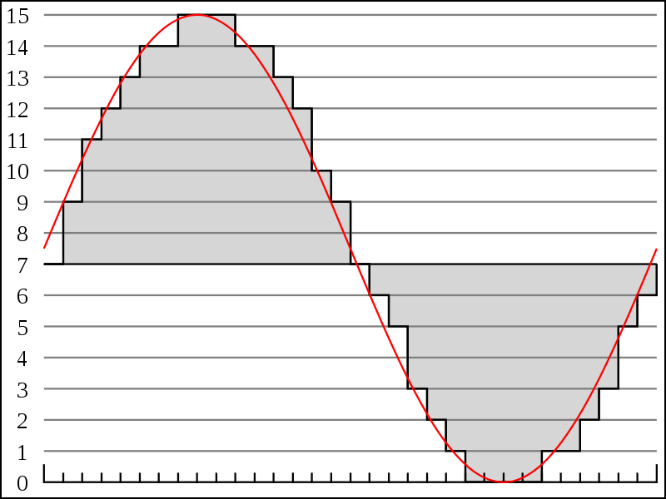
图 7 PCM脉冲编码调制
PCM 主要包括两个参数：
采样率：采样是把模拟信号以其信号带宽2倍以上的频率提取样值，变为在时间轴上离散的抽样信号的过程。例如，话音信号带宽被限制在0.3～3.4kHz内，用 8kHz的抽样频率（fs），就可获得能取代原来连续话音信号的抽样信号，PCM指标为采样率，HFP应用中分为8K和16K，采样率越高，效果越好。
采样精度：采样点的离散模拟信号振幅转化给二进制数据，bit位越多，振幅量化精度越高，声音保真度越高，HFP应用中与Host 与耳机端信号采集端（Mic）配置有关系。
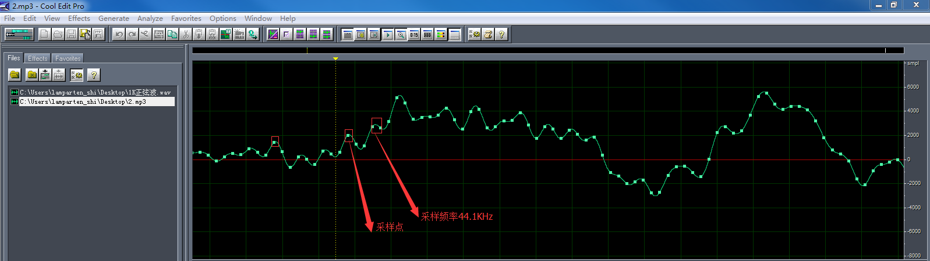
图 8 PCM 44.1KHZ 16bit音频数据

Host 与RTL IC 之间为全双工PCM 总线语音数据通信，包括SYNC CLK IN OUT信号。硬件接口如下：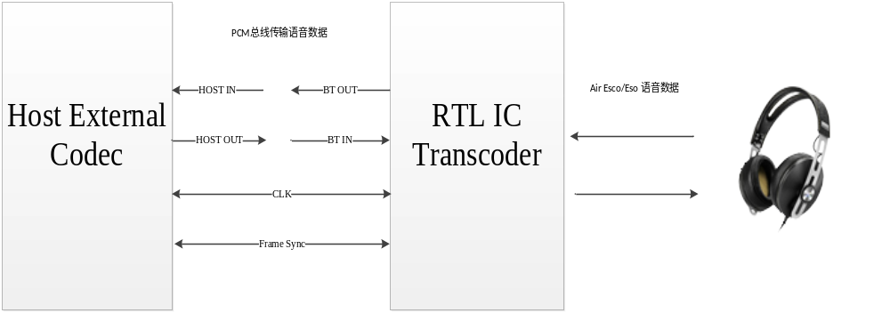
图 9 PCM 硬件接口
下面分别从五个方面介绍PCM 总线的相关配置。
- PCM Role：
在PCM 通信中，提供时钟方为Master，另一方为Slave角色。可以根据客户需求进行对应修改RTL IC的设定。
- PCM Frame Sync:
在PCM 通信中，帧同步分为：
Long Frame Sync（长同步），Data 信号是在Frame Sync上升沿发出。
Short Frame Sync（短同步），Data 信号是在Frame Sync下升沿发出。
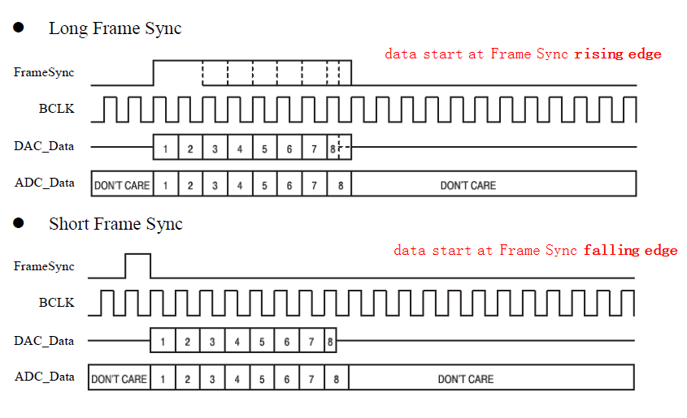
图 10 PCM Frame Sync
目前客户使用比较多的是Short Frame Sync，并且Frame Sync Length为1bit长度（1 个BCLK）。

- PCM MSB/LSB bit Driving/Latch
PCM 数据Data 二进制数据（IN/OUT）分为Msb和Lsb，与Frame Sync信号的时序决定芯片对数据的处理，下图举例说明Bit start Time：
A．OUT Data 在Frame sync信号下降沿开始拉出，对应芯片在此时开始接收PCM IN Data，如下图所示：
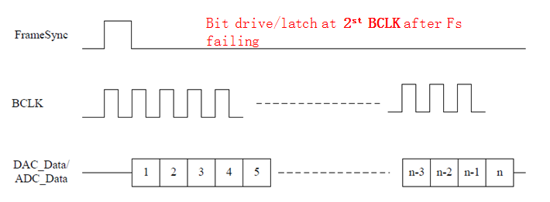
图 11 PCM Bit driver/latch after fs failing
B. OUT Data 在Frame sync信号上升沿开始拉出，对应芯片在此时开始接收接收PCM IN Data，如下图所示：
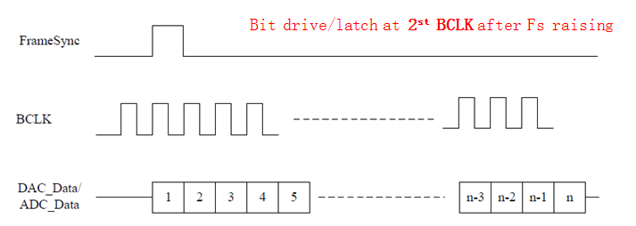
图 12 PCM Bit driver/latch after fs raising
- PCM Multi-Slot
对于PCM 来说，一个slot即一帧数据，8bit或者16bit（config设定bit位），Multi-Slot是指两个Frame Sync 信号之间存在N个slot，如下图所示：
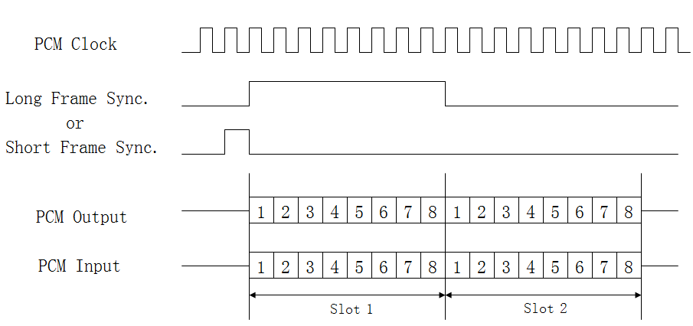
图 13 PCM Multi-Slots
- PCM Padding
在PCM传输的数据帧（Slots）中，可能还包括音频数据之外的信息。其设置为16 bit Slot字长时，3或8 bit未使用bit可以用作标签位（Sign Extension）、零填充（Zeros Padding）、或者Audio Gain值。
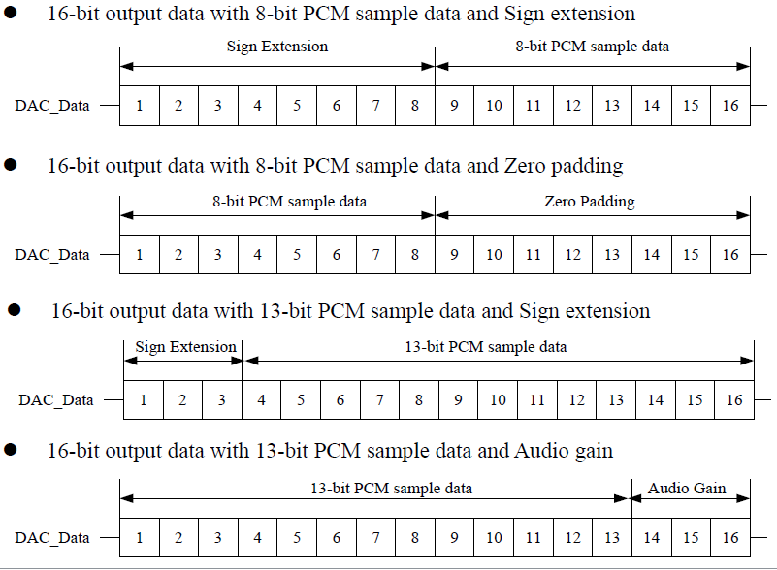
图 14 PCM Padding

HFP以及PCM常见问题分析

HostStack部分

序号 | 检查项 | 检查结论
1 | 检查项1
2 | 检查项2
3 | 检查项3
4

Log需求
Btsnoop logcat（修改bt_stack.conf level设为6）
PCM logic data air log

Log分析以及对应解决方案
Android 配对耳建立HFP流程为：
设置界面搜到到对端设备为耳机，点击进行配对操作，发现HFP profile uuid之后，并且回调bonded 状态，framework层开始进行BluetoothHeadset Profile连接，在RFCOM 连接之后，上报Open通知Audio 那边 注册HFP Audio 通路，之后 qq语音或者打电话时，Audio 那边再切到HFP 通道，首先调用startScoUsingVirtualVoiceCall建立耳机与蓝牙芯片直接的SCO链路，这样通过ellisiys就可以听到蓝牙耳机与芯片的直接的语音数据了，Fw在setupsco命令完成之后，开芯片PCM，那平台的PCM 在切HFP 时已经打开，两边PCM 参数一致的话，那么就可以正常收发PCM 语音数据了。
下面从流程各个环节来分析HFP调试。

HFP/HSP Profile建立流程检查
首先Check 是否建立Handsfree 或者 HeadSet Profile 连接，Host 与耳机进行连接会根据BTIF_HF_SERVICES 宏建立HSP 或者HFP 连接：
HFP 模式，Profile 较新, 1.5以及以上版本支持Esco音质较高，1.5以下支持Sco，。
HSP 模式，Profile 较旧，仅支持Sco，音质不够好，调试过程中可能出现杂音现象，不建议支持。
通过图15确认DUT Hands-Free Profile Version：
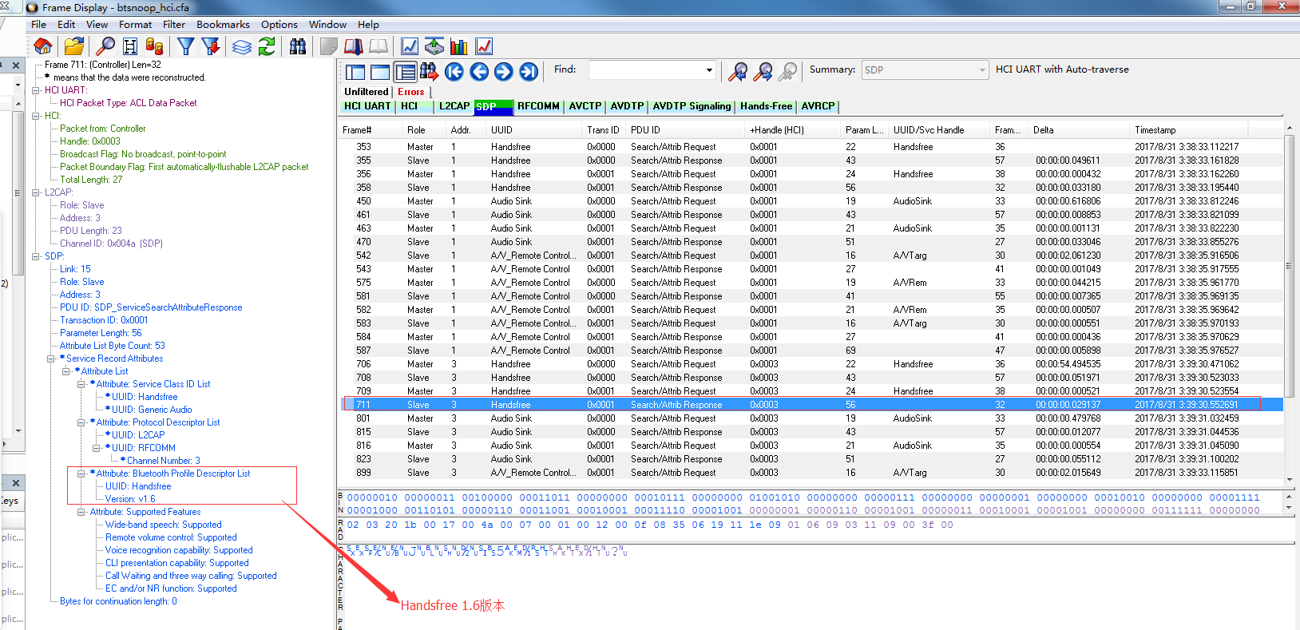
图 15 HFP Profile Vesion
通过图16确认Profile 是否正常连接，btsnoop 出现Profile 对应数据交互即可理解为连接建立成功。
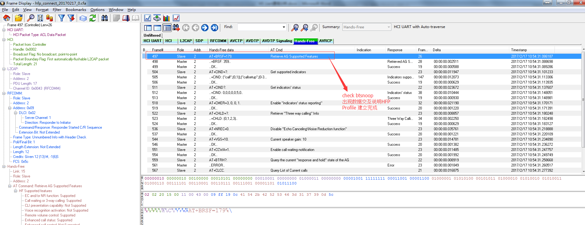
图 16 Handsfree Profile建立
对应成功建立HFP/HSP Profile 连接的logcat：
//HFP连接成功 通知上层app onProfileStateChanged回调 搜索如下关键字进行确认
02-23 14:43:11.447 31638 31699 D HeadsetStateMachine: remove connect timeout for device = 11:00:00:00:01:0B
//连接状态 state为2
02-23 14:43:11.447 31638 31699 D HeadsetStateMachine: processConnectionEvent state = 2, device = 11:00:00:00:01:0B
02-23 14:43:11.447 31638 31699 D HeadsetStateMachine: device 11:00:00:00:01:0B is added in Pending state
02-23 14:43:11.485 30147 30147 D CachedBluetoothDevice: onProfileStateChanged: profile HEADSET newProfileState 2
之后系统Audio 将音频切到HFP/HSP 对应的channel (AUDIO_DEVICE_OUT_ALL_SCO/ AUDIO_DEVICE_IN_BLUETOOTH_SCO_HEADSET)，正常有类似如下打印，这部分出错需要请平台进行解决：
adev_set_parameters, DC:2C:26:2A:7D:A4=;connect=32 //地址为蓝牙耳机对应地址

Sco/Esco 链路建立流程检查
使用QQ skype微信或者自行开发APK进行通话，从而调试Esco/Eso语音，此时，Audio一方面将语音通路切换到与BT IC 对应直连的PCM接口上（Host PCM IN OUT SYNC CLK引脚），另一方调用startScoUsingVirtualVoiceCall通知BT IC建立Sco/Esco链路， 之后BT IC 会将根据PCM 参数设定，接收Host PCM 数据，编码为Esco/Sco语音数据发给蓝牙耳机，同时，接收蓝牙发送的Esco/Esco语音数据，转换为PCM数据发给Host，而Sco/Esco链路的建立，对应logcat:
//系统Audio调用 startScoUsingVirtualVoiceCall 通知蓝牙模块建立 Sco 链路
D/BluetoothHeadset( 470): startScoUsingVirtualVoiceCall()
对应Btsnoop 搜索comand: HCI_Setup_Synchronous_Connection Check 建立Sco或者Esco 链路，Hands-Free Profile（DUT Hands-Free Profile Vesion 1.5版本以及以上）对应建立Esco link 链路，其他对应建立Sco link链路，具体如图16和17所示。
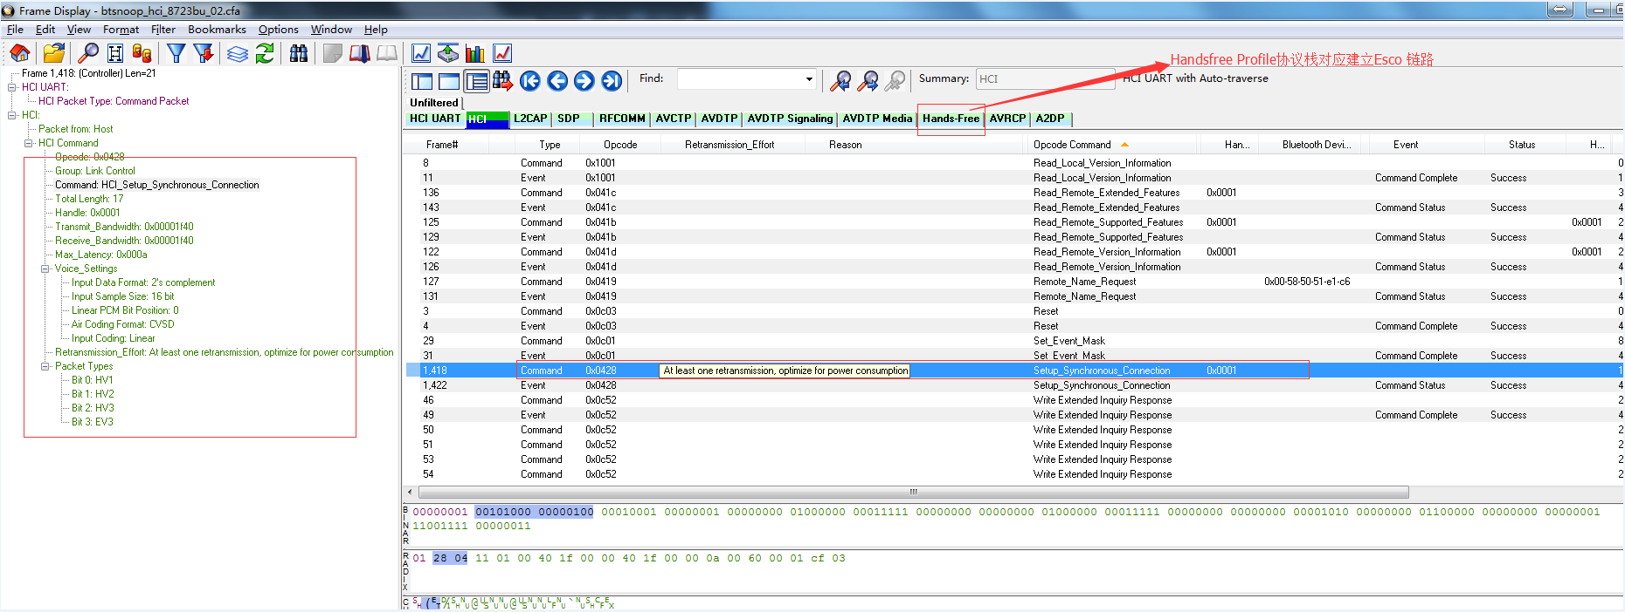
图 17 Esco link 链路
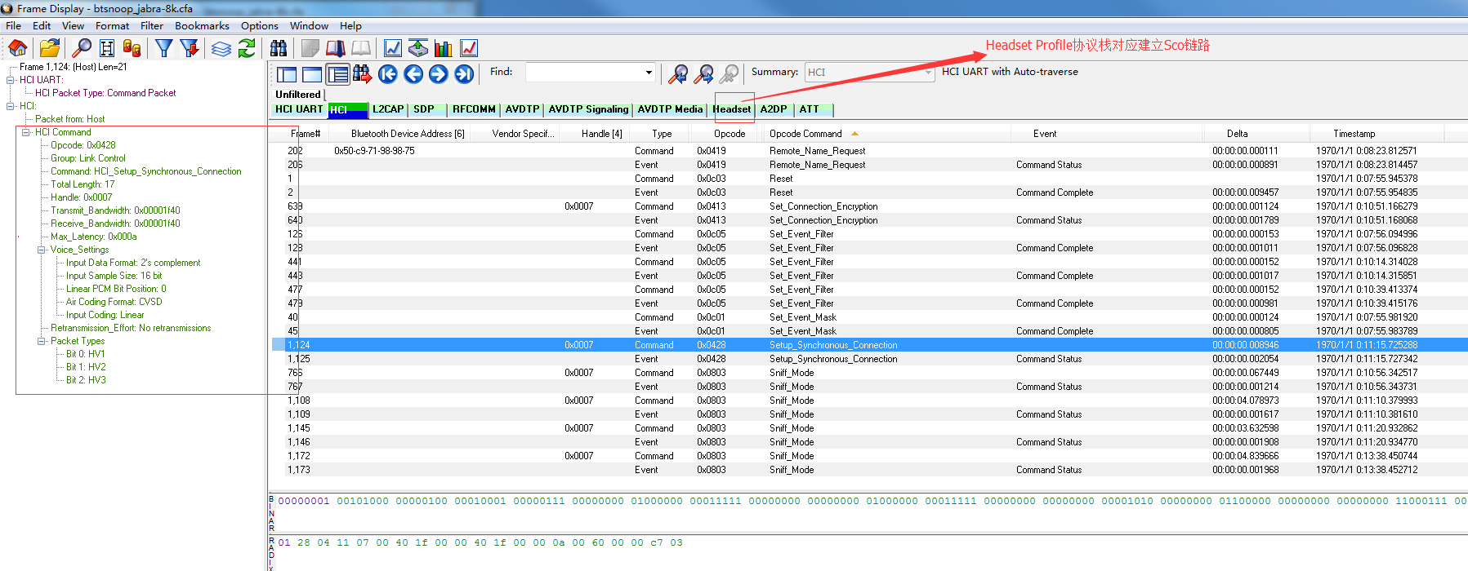
图 18 HFP Sco link 链路
如果如上内容检查失败，需要平台check 系统为何没有调用上面API startScoUsingVirtualVoiceCall。
如果如上内容检查成功，那么接下来的工作，也是最重要的事情，就是Host 与 BT IC之间的PCM参数调节，具体见一下节。

PCM 参数检查
如果上面流程ok，测试遇到无声音问题，那么需要根据Host 的PCM 参数修改config 对应PCM 配置，各款IC 可能存在差异，对应配置文档如下（相应资料对应wiki位置为相关文档见：https://wiki.realtek.com/pages/viewpage.action?pageId=52196457）：
- PCM setting_Description_v03.pdf为早期IC 对应PCM 参数设置 8723b 8761等
- 而针对最新系列ICs 8703B (8723C) 8723D (8703C) 8821C 8822B 8822C，和如上类似，大家可以参考PCM setting_Description_8703b_v3 filter.docx说明进行配置。
下面分别举例说明对应设定：
- 8723b为例进行PCM 参数配置首先和客户协商具体PCM 参数设定：
16bit位 8KHz采样
Short Frame Sync （Fs length为1bit）
Data Driver/Latch 在Frame Sync 信号下降沿开始
Slave Clock Mode Msb First Bit序
4个slot 有效数据位于第一个Slot
PCM 总线编码格式为Linear（air编码格式通过HCI_Setup_Synchronous_Connection设定为CVSD）
那么对应Config如图18， 注意标明固定的部分不需要调节，其他设置根据实际情况进行配置：
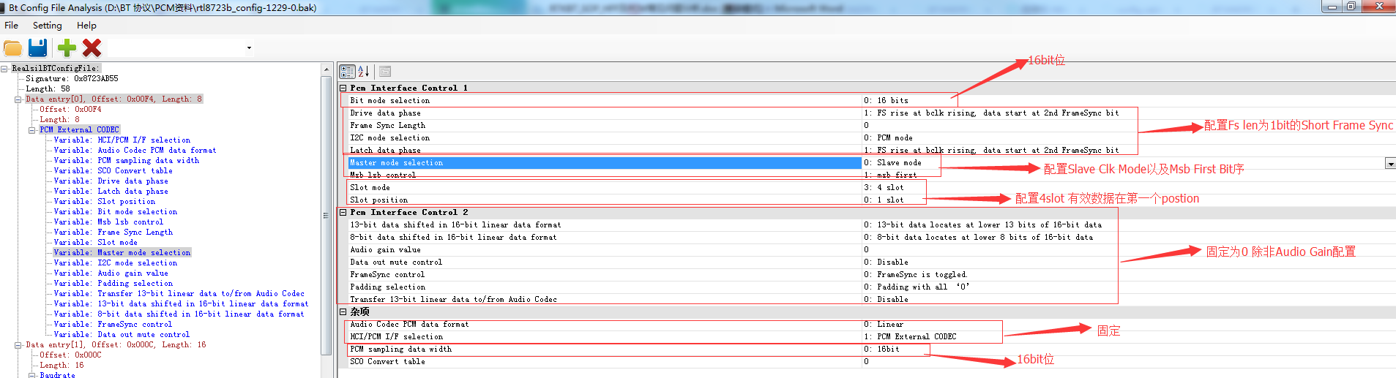
图 19 8723b PCM Config参数设定
对应逻辑分析仪抓取波形如图19，我们可以看到Fs为8KHz采样 16bit，由于设置4 slot 有效数据在第一个slot，那么Clk频率为4*8*16 = 512KHz：
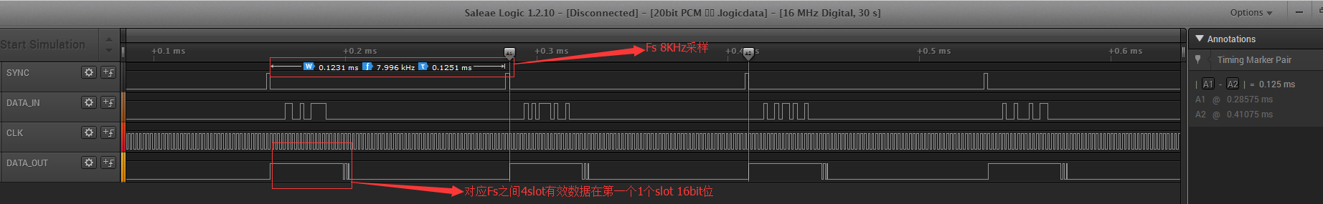
图 20 8723b PCM 通信波形图
- 以8723du为例：
16bit位 16KHz采样
Short Frame Sync （Fs length为1bit）
Data Driver/Latch 在Frame Sync 信号下降沿开始
Slave Clock Mode Msb First Bit序
1个slot 有效数据位于第一个Slot
16KHz 转8K（For CVSD Esco/Sco编码）
编码格式为Linear （air编码格式通过HCI_Setup_Synchronous_Connection设定为CVSD）
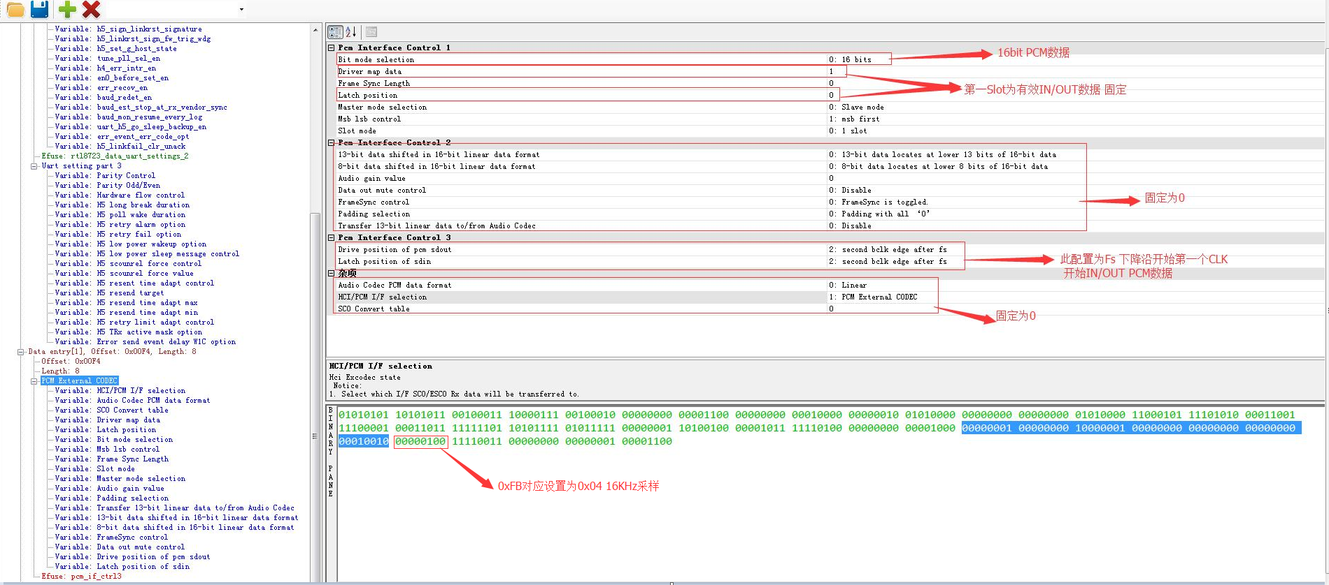
图 21 8822B PCM IF Setting
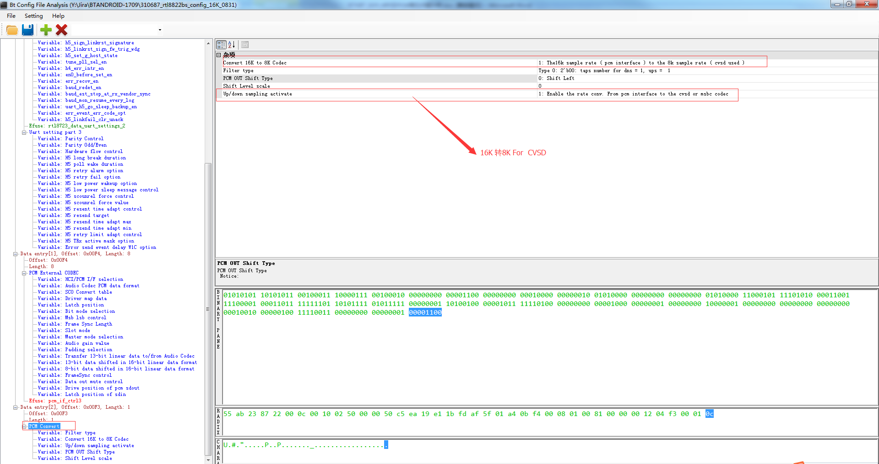
图 22 8822B PCM Convert
对应逻辑分析仪抓取波形如图19，我们可以看到Fs为16KHz采样 16bit，由于设置1 slot 有效数据在第一个slot，那么Clk频率为1*16*16 = 256KHz：
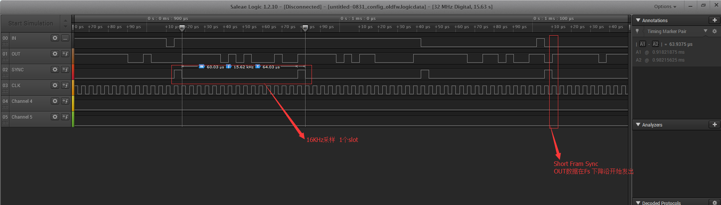
图 23 8822B PCM 波形

HFP/HSP通话杂音以音量问题检查
- HFP Profile Patch检查：
调试PCM 功能时，出于音质和兼容性考虑，建议平台修改如下配置为HFP 模式。
具体修改check 如下位置：
1). 如果device 目前存在device/softwinner/molly/bluetooth/bdroid_buildcfg.h文件,那么修改：
#define BTIF_HF_SERVICES BTA_HFP_SERVICE_MASK
2). 如果上面文件不存在，那么修改external/bluetooth/bluedroid/btif/src/btif_hf.c:
btif/src/btif_hf.c:#define BTIF_HF_SERVICES BTA_HFP_SERVICE_MASK
- 检查采样率是否匹配
通过逻辑分析仪check Fs 信号是否与协商采样率一致，例如config 配置为16K采样率，Host为Master Mode Clk，查看波形为：
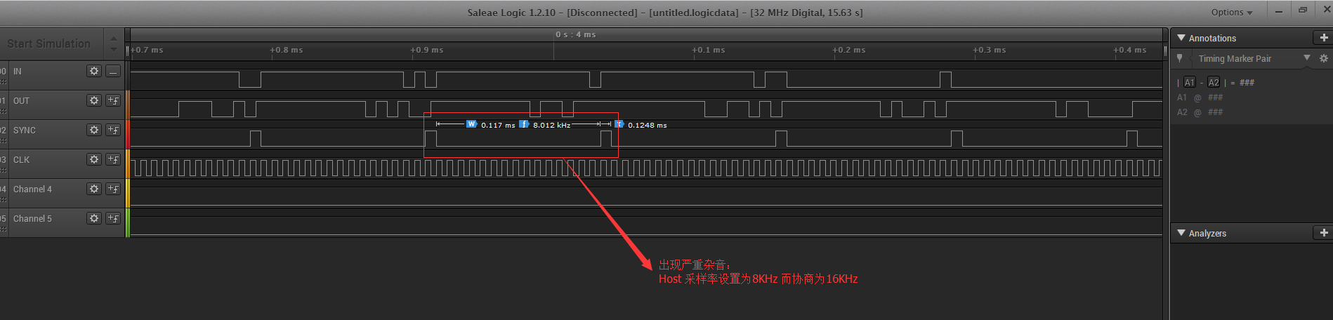
图 24 PCM FS采样率匹配检查
- 采样率兼容性检查
新一代IC支持16KHz/8KHz采样，但是和平台搭配过程中，可能出现兼容性不好的情况，那么选择杂音较小的采样率.
- PCM Driver/Latch检查
PCM Driver/Latch没有按照协商时序配置，可能也会造成杂音和音量减小问题，此时参考文档，Host 和IC 进行Double Check，保证统一。例如下图IC OUT波形在Fs Failing Edge之前半个Clk发出信号，而Data 为Lsb First序，这就引起Host收到数据右移一位，从而导致音量减半，同样也check IN 波形是否正常，从而反馈平台进行修正。
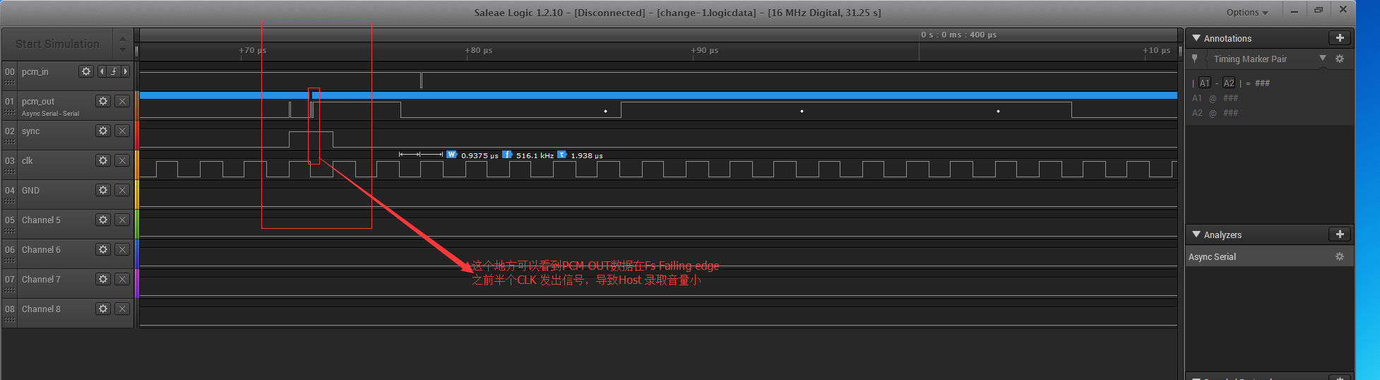
图 25 PCM 波形不对齐
- Fw PLC版本检查
如上波形调试检查之后，如果还有杂音，新一代IC 针对HFP 需要Fw 添加PLC相应Patch，所以ICs Speaker版本对应网址在https://wiki.realtek.com/pages/viewpage.action?pageId=122554，而对应8723DU版本在https://jira.realtek.com/browse/BTGPSQC-841，实际客户处理过程中，Fw版本联系信瑜或者又瑄姐进行确认。

其他
主要包括原理,注意事项等.

Controller部分

序号 | 检查项 |  | 检查结论
1
2

Hardware部分
序号 | 检查项 |  | 检查结论
1
2

参考文献
- 参考文献1
- 参考文献2
- 参考文献3

附录

